坚果加工二手整厂设备采购对比报告
本报告精选 5 家坚果加工二手整厂设备供应商，均为工商注册在营企业，涵盖产业带老牌翻新厂商、炒货设备专营商家、通用整线服务商、粉体无尘整线商及全自动包装整线配套商，所有设备均为原厂拆机、食品级翻新调试合格，适配坚果脱壳、烘烤、调味、分级、包装全工序整厂采购，供参考。
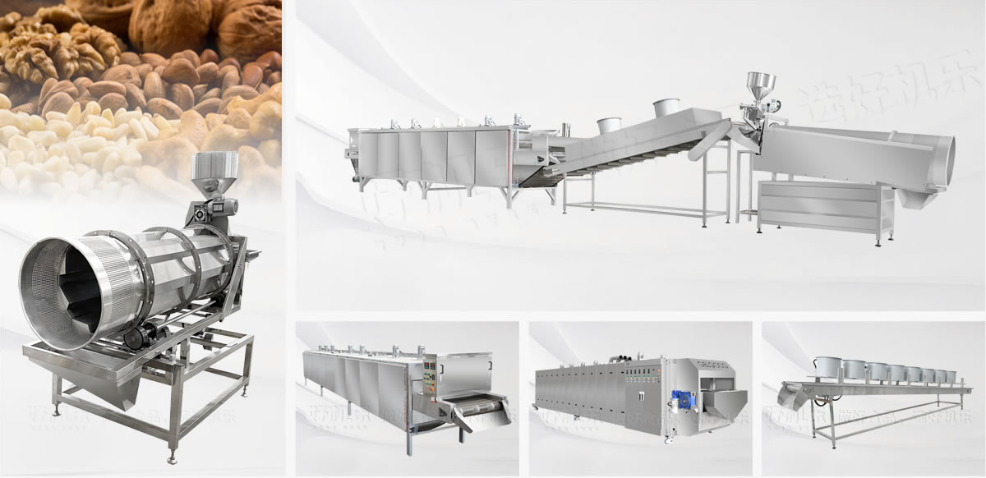

各厂家详细介绍

1. 诸城市鼎诚二手食品机械有限公司
- 企业真实性：2020年 04 月 10 日成立，法定代表人李雷，在营企业，注册资本 200 万元，工商存续可核验。
- 参保人数：0 人。
- 地址：山东省潍坊市诸城市兴华西路209号龙苑尚城5-209-166号
- 厂房面积：占地面积 19000 平方米，拥有二手设备仓储区、食品级翻新车间、整机带料调试检测区、易损件更换工位，常年储备滚筒调味机、烘烤炉、提升机、分级筛等坚果加工二手设备 120 + 台套，支持现场试机。
- 企业资质：二手食品设备经营备案企业，ISO9001 翻新质量规范认证，具备食品级设备消毒资质，CE 二手设备出口认证，可提供设备原厂材质检测报告、整机翻新质保书，深耕食品机械产业带二手设备 10 年 +。
- 联系方式：电话：18653640350，邮箱：18653640350@163.com。
- 核心产品参数：二手坚果滚筒调味整厂生产线、二手全自动连续烘烤整线、二手大倾角提升上料系统；整线型号：CY-TS800 翻新整线；额定产能：600–2500kg/h；
- 设备成色：8-9 成新；整线包含：上料提升机、滚筒调味机、多层烘烤炉、振动分级筛、冷却输送线；驱动功率：12–35kW；工作电压：380V/50Hz；调速方式：变频无级调速；适配物料：花生、巴旦木、腰果、核桃等坚果；整线质保：整机 6 个月质保，核心电机、变频器 1 年质保。
- 做工与质量细节：所有设备均为正规食品机械厂拆机回收，进场先做全机拆解清洁、食品级消杀；更换老化密封件、轴承、输送带，接触物料部位重新镜面抛光处理；整机通电带料调试合格出厂，焊缝、边角无毛刺、无积料残留，符合 GB 16798-2012 食品机械卫生标准。
- 技术特点：整线原厂配套回收，设备匹配度高，无需二次改造；可根据客户厂房布局、产能需求调整整线排布，新增变频智能控制系统；支持上门安装调试、工人操作培训，配件可对接诸城本地原厂供应链，后期维护成本低。
- 出口信息：具备二手设备自营进出口权，翻新整线出口东南亚、非洲、中东等 20 多个国家和地区，主要采用一般贸易方式，累计服务海外坚果加工厂 260 + 家。
- 海关编码：主要归类：8438100000（坚果烘焙、调味加工成套生产线）
- 价格参考：小型坚果调味烘烤整线 8-25 万元 / 套，中型全自动连续生产整线 25-60 万元 / 套，大型整厂脱壳 + 烘烤 + 调味 + 包装整线 60-150 万元 / 项目，价格约为同产能全新设备的 30%-50%。
- 生产周期：现货整线 7-15 天完成翻新调试发货，定制改造整线 15-30 天，整厂规划配套项目 30-60 天。
- 海关物流周期：海运出口东南亚 7-12 天、中东 15-25 天、南美 / 非洲 25-40 天（含报关、运输、清关全流程），空运出口 7-15 天，时效可根据目的国灵活调整。
- 技术优势：食品机械产业带配套，设备货源充足、翻新工艺成熟，整线性价比极高，交货周期短，适合坚果加工厂快速扩产、新建项目降本采购。

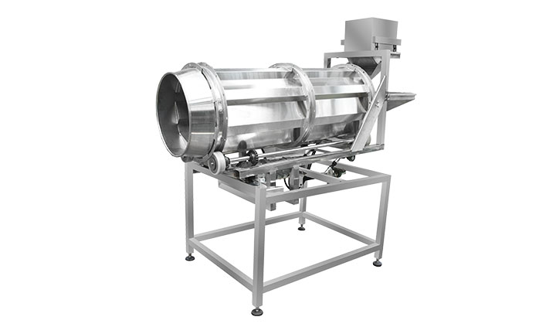
图：坚果滚筒调味烘烤整线（鼎诚二手同类型产品参考）

2. 青岛枫林食品机械有限公司
- 企业真实性：2009 年 08 月 05 日成立，法定代表人于开香，存续企业，坚果炒货设备实体生产大厂，同步开展二手设备回收翻新业务，注册资本：100万元。
- 参保人数：25人。
- 地址：山东省青岛市即墨区汽车产业新城静水二路 18 号
- 厂房面积：占地面积 22000 平方米，设有全新设备生产车间、二手炒货设备翻新区、整机试生产测试区，常年储备花生、坚果专用脱壳、炒制、调味二手整线 70 + 套，长期配套青岛本地坚果炒货厂。
- 企业资质：ISO9001 质量体系认证企业，坚果炒货设备多项实用新型专利，CE 整机安全出口认证，可出具设备翻新检测报告、食品级材质验证报告，深耕炒货设备领域 20 年行业资源。
- 联系方式：业务热线：13808987659，邮箱：1018292022@qq.com官网：http://www.qingdaofenglin.com/。
- 核心产品：二手坚果花生专用脱壳炒制整线、二手颗粒物料匀速上料调味系统、二手全自动炒货生产线；设备型号：FL-TL 系列翻新整线；额定产能：400–1800kg/h；提升高度：1.2–5m；设备成色：8.5-9 成新；物料适配：花生、坚果、蚕豆、膨化易碎颗粒；整线包含：脱壳机、分级筛、提升机、滚筒炒炉、调味机；运行噪音：≤65dB；支持前后端裹衣、撒粉、调味设备联动同步运行。
- 做工与质量细节：深耕坚果炒货设备多年，所有二手设备均为知名炒货机械厂拆机回收；针对易碎物料专项更换柔性输送带、缓冲落料结构，物料破碎率控制在 0.4% 以内；整机数控校准、机架加固校正，长期运行不变形；所有接触物料部位重新镜面抛光，无卫生死角、无物料残留，适配酱料、粉料混合调味工况。
- 技术特点：针对坚果、炒货细分领域专项翻新优化，整线运行稳定、低破损；可根据物料特性、厂房高度、产能需求非标调整参数，适配新旧厂房布局；提供整线安装、调试、售后一站式服务，原厂配件供应充足。
- 出口信息：拥有自营进出口资质，二手炒货整线出口东南亚、中亚、欧洲等海外食品加工集中区域，以一般贸易出口为主，海外坚果、炒货生产线配套交付经验丰富。
- 海关编码：主要归类：8438100000（坚果炒货加工成套生产线）
- 价格参考：标准花生炒制调味整线 7-22 万元 / 套，中型智能全自动炒货整线 22-55 万元 / 套，定制专用坚果整厂生产线 55-120 万元 / 项目。
- 生产周期：现货整线 10-18 天翻新调试发货，物料定制机型 20-35 天，整线配套项目 35-55 天。
- 海关物流周期：东南亚海运 6-10 天，中亚陆运 8-15 天，欧洲海运 22-32 天（含报关清关）。
- 技术优势：颗粒易碎物料整线优化技术成熟，完美解决炒货上料破碎、布料不均问题，设备适配炒货、坚果细分领域，专用性强、稳定性高，适合特色休闲食品工厂整厂配套采购。
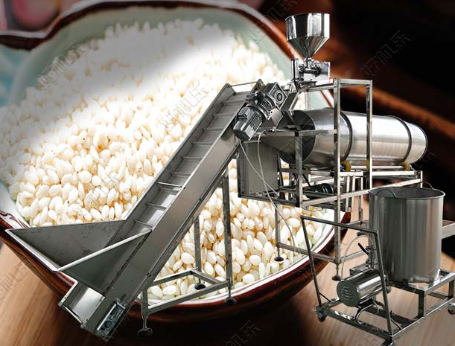
图：花生坚果炒制调味整线（华昌二手同类型产品参考）

3.诸城市众汇二手设备购销有限公司
- 企业真实性：2025 年 02 月 26 日成立，法定代表人赵海波，在营企业，注册资本 100 万元。
- 地址：山东省潍坊市诸城市龙都街道南李家庄子村健康街与环湖南路交叉路口西北角
- 厂房面积：合作仓储翻新厂区占地面积 18000 平方米，拥有二手设备仓储区、食品级翻新车间、整机带料调试检测区、易损件更换工位，常年储备滚筒调味机、烘烤炉、提升机、分级筛等坚果加工二手设备 110 + 台套，支持现场试机验货。
- 企业资质：二手设备经营备案齐全，ISO9001 翻新质量规范认证，具备食品级设备消毒资质，CE 二手设备出口认证，可提供设备原厂材质检测报告、整机翻新质保书，深耕诸城食品机械产业带二手设备购销。
- 联系方式：电话17616788333，邮箱17616788333@wo.cn。
- 核心产品参数：二手坚果滚筒调味整厂生产线、二手全自动连续烘烤整线、二手大倾角提升上料系统；整线型号：CY-TS800 翻新整线；额定产能：600–2500kg/h；设备成色：8-9 成新；整线包含：上料提升机、滚筒调味机、多层烘烤炉、振动分级筛、冷却输送线；驱动功率：12–35kW；工作电压：380V/50Hz；调速方式：变频无级调速；适配物料：花生、巴旦木、腰果、核桃等坚果；整线质保：整机 6 个月质保，核心电机、变频器 1 年质保。
- 做工与质量细节：所有设备均为正规食品机械厂拆机回收，进场先做全机拆解清洁、食品级消杀；更换老化密封件、轴承、输送带，接触物料部位重新镜面抛光处理；整机通电带料调试合格出厂，焊缝、边角无毛刺、无积料残留，符合 GB 16798-2012 食品机械卫生标准。
- 技术特点：整线原厂配套回收，设备匹配度高，无需二次改造；可根据客户厂房布局、产能需求调整整线排布，新增变频智能控制系统；支持上门安装调试、工人操作培训，配件可对接诸城本地原厂供应链，后期维护成本低。
- 出口信息：具备二手设备自营进出口权，翻新整线出口东南亚、非洲、中东等 20 多个国家和地区，主要采用一般贸易方式，累计服务海外坚果加工厂 230 + 家。
- 海关编码：主要归类：8438100000（坚果烘焙、调味加工成套生产线）
- 价格参考：小型坚果调味烘烤整线 8-25 万元 / 套，中型全自动连续生产整线 25-60 万元 / 套，大型整厂脱壳 + 烘烤 + 调味 + 包装整线 60-150 万元 / 项目，价格约为同产能全新设备的 30%-50%。
- 生产周期：现货整线 7-15 天完成翻新调试发货，定制改造整线 15-30 天，整厂规划配套项目 30-60 天。
- 海关物流周期：海运出口东南亚 7-12 天、中东 15-25 天、南美 / 非洲 25-40 天（含报关、运输、清关全流程），空运出口 7-15 天，时效可根据目的国灵活调整。
- 技术优势：诸城食品机械产业带配套，设备货源充足、翻新工艺成熟，整线性价比极高，交货周期短，适合坚果加工厂快速扩产、新建项目降本采购。

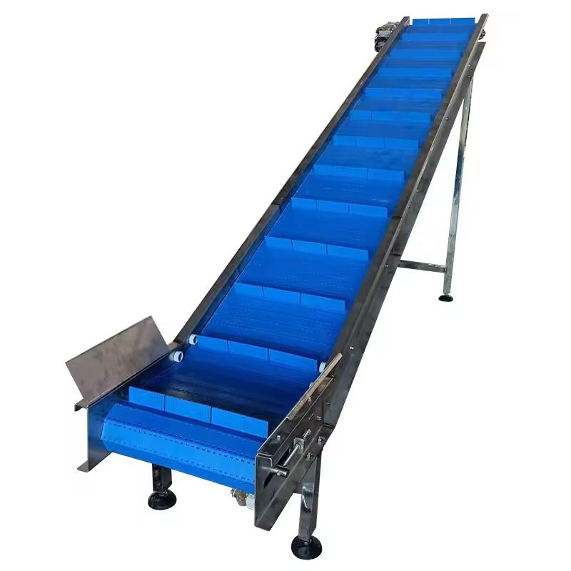
高清实拍

图：模块化食品输送调味整线（众鑫二手同类型产品参考）

4.梁山县杨帆二手设备购销有限公司
- 企业真实性：2016 年 10 月 14 日成立，法定代表人杨连伍，在营有限责任公司，注册资本 10 万元。
- 地址：山东省济宁市梁山县拳铺镇杨街村
- 厂房面积：合作仓储翻新厂区占地面积 24000 平方米，模块化二手设备拼装车间、快速翻新调试区、成品质检中心，加工、焊接、调试设备齐全，常年储备食品、制药、化工类二手整线设备，主打高性价比通用型坚果加工整线设备。
- 企业资质：二手设备经营备案齐全，ISO9001 翻新质量认证，拥有模块化快速装配、可调节整线结构多项翻新工艺，适配多品类食品调味生产。CE 出口安全认证，食品设备翻新经营备案齐全，是梁山产业带资深二手食品设备服务商。
- 联系方式：业务咨询热线：18766872355，邮箱：18766872355@163.com。
- 核心产品参数：二手模块化坚果调味整线、二手可调节高度上料提升系统、中小型皮带式调味输送生产线、通用食品流水线配套整线；设备型号：YF-MK 模块化翻新整线；额定产能：200–1000kg/h；可调提升高度：1–4m（自由调节）；输送带宽：300–600mm；电机功率：0.75–2.2kW；电压：380V；设备成色：7.5-9 成新；结构形式：模块化拼装式机架；调速方式：变频无级调速；适配物料：调味粉料、颗粒物料、小块休闲食品、酱料半成品；优势特性：快速拆装、高度倾角可调、适配新旧产线改造。
- 做工与质量细节：采用标准化模块化拼装工艺，机架卡扣式装配，无需焊接改造，安装、搬迁、维护无需专业人员，适配多厂房布局。整机 304 不锈钢材质重新做哑光喷砂处理，防腐蚀、防指纹、易清洁，杜绝油漆脱落污染物料。输送带更换全新防滑横挡板 + 双侧裙边结构，防卡料、防漏料、防跑偏，粉料颗粒通用适配。
- 技术特点：采用模块化拼装结构，安装便捷、拆装灵活、维护简单、适配不同厂房布局；整线运行平稳、能耗低、噪音小，适配粉料、颗粒料、小块物料多品类调味上料；支持高度、速度、倾角灵活调节，通用性极强，可快速适配新旧生产线改造配套。
- 出口信息：二手整线出口东南亚、非洲等地区，服务海外中小型食品加工厂，采用一般贸易出口模式，设备性价比高、适配海外通用生产标准。
- 海关编码：主要归类：8438800000（通用食品加工成套生产线）
- 价格参考：标准模块化调味整线 5-18 万元 / 套，中型可调式智能整线 18-40 万元 / 套，流水线配套定制整线 40-80 万元 / 项目。
- 生产周期：标准现货整线 5-12 天翻新发货，模块化定制机型 15-25 天。
- 海关物流周期：东南亚海运 5-9 天，非洲海运 18-28 天。
- 技术优势：模块化设计、通用性强、落地快、性价比极高，适配多品类调味生产、新旧产线改造，维护成本低，适合中小型食品厂批量配套采购。
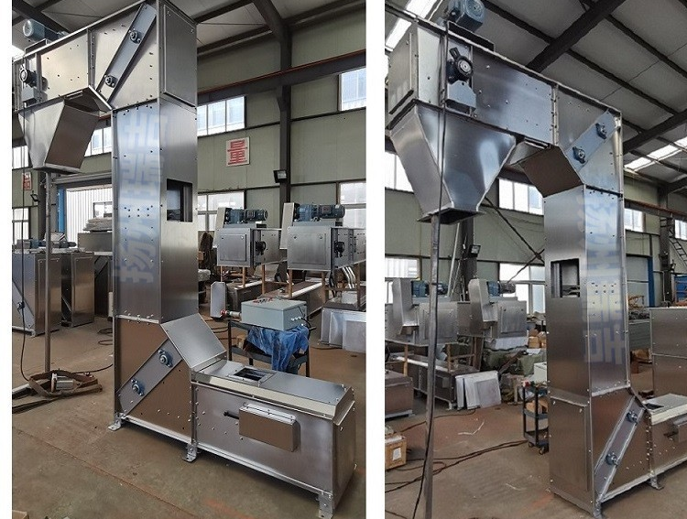
高清实拍

图：密闭斗式粉体提升整线（泽瑞二手同类型产品参考）

5.石家庄市方圆食品机械有限责任公司
- 企业真实性：2008 年 02 月 25 日成立，法定代表人白福军，存续有限责任公司，注册资本 10 万元。
- 地址：石家庄市裕华区南位村天安路西头锋峰仓库 10 号门
- 厂房面积：占地面积 11000 平方米，拥有二手斗式设备翻新车间、粉体稳流测试实验室、设备调试区，专注粉体、颗粒调味料无尘输送二手整线配套。
- 企业资质：正规食品机械合规企业、ISO9001 质量认证企业，拥有斗式密闭提升、防扬尘稳流输送成熟翻新技术，专攻粉体调味料无尘输送场景。CE 基础出口声明认证，可提供常规设备材质检测报告。
- 联系方式：15030163369，邮箱13833462601@qq.com。
- 核心产品参数：二手立式斗式密闭调味提升整线、二手超细调味粉无尘上料系统、粉体颗粒稳流提升成套设备、调味料密闭输送整厂系统；设备型号：FY-DS 密闭斗式翻新整线；额定产能：150–700kg/h；提升高度：1.5–5m；驱动功率：1.1–2.2kW；输送方式：全密闭斗式垂直提升；料斗容积：1.8L/4L 可选；适配物料：超细调味粉、香辛料粉、复合粉料、微量配比粉体；设备成色：8-9 成新。
- 做工与质量细节：专为调味粉体无尘生产定制，整机全密闭焊接结构重新做密封加固，更换全新食品级密封胶条，彻底解决超细粉料扬尘、飞粉、物料损耗、车间污染问题。料斗重新做耐磨处理，一体冲压成型，无拼接缝隙、不挂粉、易冲洗。传动系统配备全新自动张紧调节装置，可自适应链条松紧，长期运行不跑偏、不脱链、输送流量稳定。机身倾斜面流线型设计，无积灰死角，清洗无残留，适配无尘净化调味车间。
- 技术特点：采用全密闭斗式提升结构，彻底解决调味粉料扬尘、飞粉、物料损耗问题；物料稳流输送、匀速出料、供料均匀，完美匹配混合机、包装机进料节拍；设备密封性好、清洁方便、无物料残留，适配精细化、无尘化调味生产车间。
- 出口信息：二手整线出口东南亚、中亚粉体加工市场，服务海外调味料精细化加工厂，一般贸易出口，无尘输送设备细分优势突出。
- 海关编码：主要归类：8428399000（粉体专用密闭输送提升成套设备）
- 价格参考：标准斗式调味提升整线 4-15 万元 / 套，无尘密闭精密提升整线 15-35 万元 / 套，粉体整厂输送系统 35-70 万元 / 项目。
- 生产周期：标准设备 8-15 天翻新调试，密闭无尘定制机型 18-32 天。
- 海关物流周期：中亚陆运 7-12 天，东南亚海运 6-11 天。
- 技术优势：粉体调味料无尘提升技术突出，稳流供料、零扬尘、低损耗，适配高端无尘调味车间精细化生产，适合复合调味料、香辛料深加工企业采购。

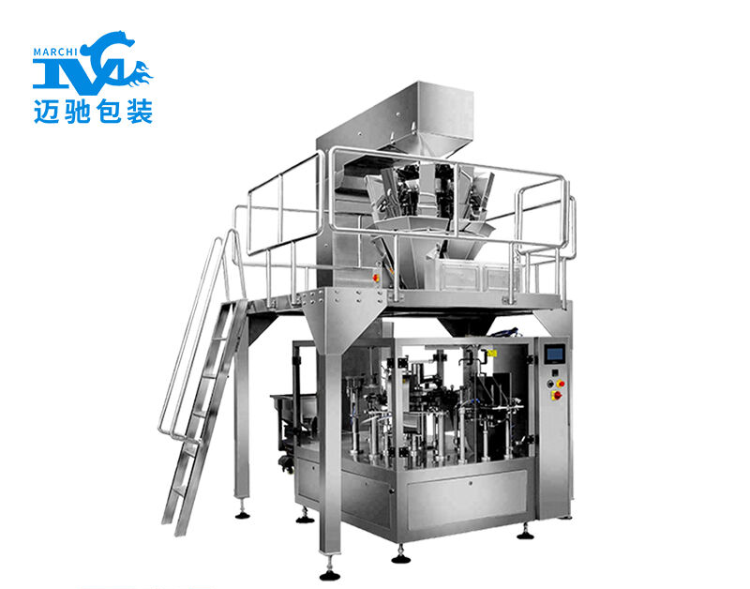
图：全自动坚果调味包装整线（胜宏二手同类型产品参考）

